Сигунов Сергей Викторович
Начальник Управления МВД России по г. Севастополю генерал-майор полиции
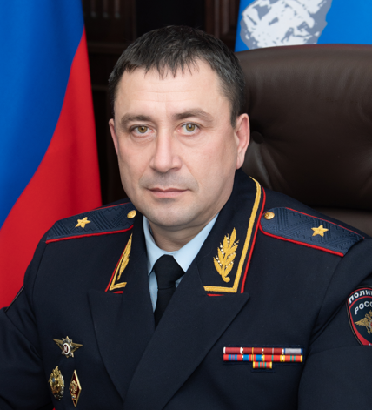
Сергей Викторович Сигунов родился 13 декабря 1973 года в городе Грязи Липецкой области.
На службу в органы внутренних дел поступил в январе 1994 года.
В 2000 году окончил Московский юридический институт МВД России по специальности «Юриспруденция», а в 2014 году окончил Российскую академию народного хозяйства и государственной службы при Президенте Российской Федерации по специальности «Государственное и муниципальное управление».
Проходил службу в отряде милиции особого назначения при УВД Липецкой области, затем в управлении по борьбе с организованной преступностью при УВД Липецкой области.
В период с 2008 по 2017 год замещал руководящие должности, связанные с оперативной работой.
В 2017 году возглавил управление уголовного розыска УМВД России по Липецкой области.
В июне 2018 года назначен на должность заместителя начальника полиции (по оперативной работе) УМВД России по Липецкой области.
Приказом МВД России от 27 июля 2020 года № 634 л/с назначен на должность заместителя начальника УМВД России по Липецкой области – начальника полиции.
Указом Президента Российской Федерации от 3 августа 2023 года № 578 Сергей Викторович Сигунов назначен на должность начальника УМВД России по г. Севастополю.
Указом Президента Российской Федерации от 6 ноября 2024 года № 949 начальнику УМВД России по городу Севастополю Сергею Сигунову присвоено специальное звание генерал-майора полиции.
За время прохождения службы в органах внутренних дел генерал-майор полиции Сергей Викторович Сигунов награжден орденом «Мужества», медалью «За отвагу», медалью «За отличие в охране общественного порядка», медалью «За заслуги перед Отечеством» I и II степеней.

Уткин Владислав Александрович
Заместитель начальника УМВД России по г. Севастополю – начальник полиции полковник полиции
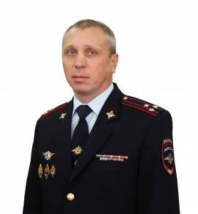
Заместитель начальника УМВД России по г. Севастополю – начальник полиции полковник полиции Владислав Александрович Уткин родился 5 мая 1980 года.
Образование высшее. В 2008 году окончил Санкт-Петербургский университет МВД России, специальность «Юриспруденция».
Службу в органах внутренних дел начал в 1997 году курсантом Архангельской специальной средней школы МВД России.
С 1999 года по 2002 год проходил службу в межрайонном отделе по борьбе с правонарушениями в сфере потребительского рынка исполнению административного законодательства при Управлении внутренних дел города Архангельска.
С 2002 года по 2020 год проходил службу на различных должностях в подразделениях по борьбе с организованной преступностью, экономической безопасности и противодействия коррупции, собственной безопасности УМВД России по Архангельской области.
С 2020 года по 2024 год замещал должность заместителя начальника полиции (по оперативной работе) Управления МВД России по Архангельской области.
25 октября 2024 года приказом МВД России № 1318 л/с назначен на должность заместителя начальника УМВД России по г. Севастополю – начальника полиции.
Владислав Александрович Уткин награжден ведомственными наградами МВД России. Имеет нагрудный знак «Почётный сотрудник МВД».

Кузин Вадим Юрьевич
Заместитель начальника УМВД России по г. Севастополю – начальник следственного управления, полковник юстиции
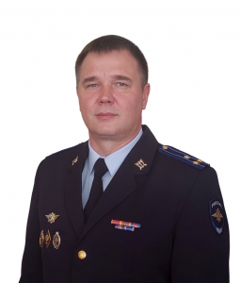
Заместитель начальника Управления МВД России по г. Севастополю – начальник следственного управления полковник юстиции Вадим Юрьевич Кузин родился 26 ноября 1980 года.
Образование высшее. В 2003 году окончил Московский университет потребительской кооперации, специальность «Юриспруденция».
Службу в органах внутренних дел начал в 2004 году в должности следователя.
С 2004 по 2016 года проходил службу на различных должностях в следственных подразделениях г. Волжский и г. Волгоград.
С 2016 по 2024 года проходил службу на руководящих должностях следственного управления УМВД России по г. Волгограду и Главного следственного управления ГУ МВД России по Волгоградской области.
4 мая 2024 года приказом МВД России № 490 л/с назначен на должность заместителя начальника Управления МВД России по г. Севастополю – начальника следственного управления.
Вадим Юрьевич Кузин награжден ведомственными наградами МВД России. Имеет нагрудный знак «Лучший следователь».

Данилина Жанна Сергеевна
Заместитель начальника УМВД России по г. Севастополю, полковник полиции
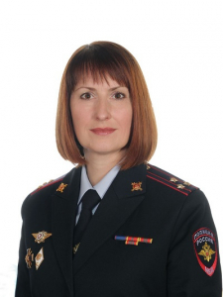
Заместитель начальника Управления МВД России по г. Севастополю полковник полиции Данилина Жанна Сергеевна родилась 30 октября 1979 года в Тамбовской области.
Образование высшее, в 2001 году окончила Тамбовский государственный университет им. Г.Р. Державина.
Службу в ОВД начала в 2000 году в должности инспектора отделения по кадровой, воспитательной и организационно-штатной работе УВО при УВД Тамбовской области.
С 2000 по 2010 года проходила службу в кадровом подразделении УВО при УВД Тамбовской области.
В сентябре 2010 года была назначена на должность заместителя командира батальона по работе с личным составом ОВО при УВД по г. Тамбову.
В 2013 году перемещена на вышестоящую должность заместителя начальника ОВО по г. Тамбову – филиал ФГКУ «УВО при УМВД России по Тамбовской области».
С 2013 года по 2015 год проходила обучение по очной форме в Академии управления МВД России, по окончании обучения на 2 факультете Академии в этом же году поступила в адъюнктуру Академии управления МВД России.
С 2017 года проходила службу на различных должностях в отделе морально-психологического обеспечения УРЛС УМВД России по г. Севастополю.
С 2021 года занимала должность начальника отдела информации и общественных связей УМВД России по г. Севастополю.
30 ноября 2023 года приказом МВД России № 1572 л/с назначена на должность заместителя начальника Управления МВД России по г. Севастополю.
Награждена ведомственными наградами МВД России.

Камалетдинов Руслан Рафикович
Заместитель начальника Управления МВД России по г. Севастополю, полковник внутренней службы
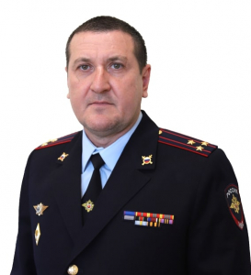
Заместитель начальника Управления МВД России по г. Севастополю полковник внутренней службы Руслан Рафикович Камалетдинов родился 26 июня 1975 года.
Образование высшее. В 1998 году окончил Тверской филиал Московского института МВД России. В 2003 году окончил Московский университет МВД России. В 2017 году окончил Академию управления МВД России.
В период службы полковник внутренней службы Руслан Камалетдинов выезжал в служебные командировки на территорию Северо-Кавказского региона для выполнения особых заданий.
Службу в органах внутренних дел начал в 1995 году в должности милиционера.
С 1996 до 2009 года проходил службу на различных должностях в оперативных подразделениях г. Самары.
С 2009 до 2020 года проходил службу на руководящих должностях управления внутренних дел по Самарской области.
С 2020 года возглавлял Управление по контролю за оборотом наркотиков УМВД России по г. Севастополю.
12 октября 2022 года приказом МВД России № 1092 л/с назначен на должность заместителя начальника Управления МВД России по г. Севастополю.
Камалетдинов Руслан Рафикович награжден ведомственными наградами МВД России. Является Почетным сотрудником МВД России.

Макеев Владимир Валентинович
Заместитель начальника полиции (по оперативной работе) УМВД России по г. Севастополю, полковник полиции
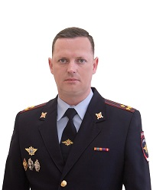

Карачевцев Александр Владимирович
Заместитель начальника полиции УМВД России по г. Севастополю, полковник полиции
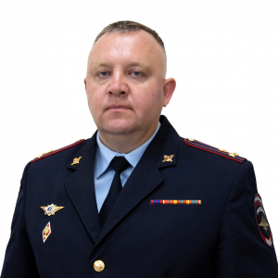
Заместитель начальника полиции УМВД России по г. Севастополю, полковник полиции Карачевцев Александр Владимирович родился 3 октября 1980 года в г. Севастополе
Образование высшее. В 2002 году окончил Крымский юридический институт Национального университета внутренних дел Украины по специальности правоведение.
С июля 2002 года по апрель 2006 года проходил службу на различных должностях в оперативных подразделениях органов внутренних дел г. Севастополя.
С апреля 2006 года по май 2022 года проходил службу на руководящих должностях в органах внутренних дел г. Севастополя.
5 мая 2022 года приказом УМВД России по г. Севастополю № 300 л/с назначен на должность заместителя начальника полиции УМВД России по г. Севастополю.
Награжден государственной и ведомственными наградами.

Кочетков Александр Викторович
Заместитель начальника полиции (по охране общественного порядка) УМВД России по г. Севастополю, полковник полиции
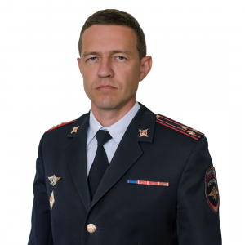
Заместитель начальника полиции (по охране общественного порядка) УМВД России по г. Севастополю полковник полиции Кочетков Александр Викторович родился 4 ноября 1981 года в г. Кызыл Республики Тыва.
В 1998 году, после школы, поступил в Красноярскую высшую школу милиции.
Имеет высшее образование. Окончил Сибирский юридический институт МВД России, Сибирский федеральный университет, Академию управления МВД России.
После окончания в 2000 году Сибирского юридического института МВД России работал на должности участкового инспектора отдела по организации работы участковых инспекторов милиции Свердловского РУВД города Красноярска.
С 2001 по 2016 годы проходил службу на различных должностях в подразделениях по экономической безопасности и противодействия коррупции ГУВД Красноярского края, УМВД России по Мурманской области, пройдя путь от оперуполномоченного до начальника отдела. В 2016 году был назначен на должность начальника штаба УМВД России по г. Мурманску.
После окончания в 2019 году Академии управления МВД России назначен на руководящую должность Управления на транспорте МВД России по ЦФО.
В период службы выезжал в служебные командировки на территорию Северо-Кавказского региона для выполнения особых заданий.
11 июня 2021 г. приказом УМВД России по г. Севастополю № 428 л/с назначен на должность заместитель начальника полиции (по охране общественного порядка) УМВД России по г. Севастополю.
Кочетков А.В. награжден ведомственными наградами МВД России.

Управления
Следственное управление
Заместитель начальника УМВД России по г. Севастополю – начальник следственного управления, полковник юстиции
Кузин Вадим Юрьевич

Управление по работе с личным составом
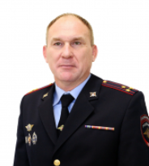
Начальник управления по работе с личным составом УМВД России по г. Севастополю, полковник полиции
Савочкин Александр Станиславович

Управление уголовного розыска
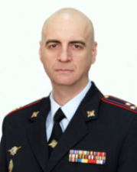
Начальник управления уголовного розыска УМВД России по г. Севастополю, полковник полиции
Карякин Александр Михайлович

Управление экономической безопасности и противодействия коррупции
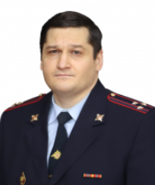
Начальник управления экономической безопасности и противодействия коррупции УМВД России по г. Севастополю, полковник полиции
Сенченко Павел Петрович

Управление по контролю за оборотом наркотиков
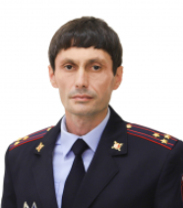
Начальник управления по контролю за оборотом наркотиков УМВД России по г. Севастополю, полковник полиции
Кенчешаов Мурат Мухадинович

Управление по вопросам миграции
Начальник управления по вопросам миграции УМВД России по г. Севастополю, полковник полиции
Юрченко Семен Александрович

Управление Госавтоинспекции
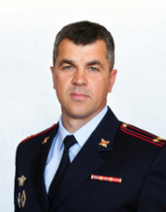
Бондарчук Юрий Петрович
Заместитель начальника УГИБДД УМВД России по г. Севастополю
подполковник полиции

Дежурная часть
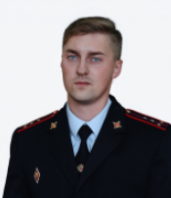
Начальник дежурной части УМВД России по г. Севастополю, капитан полиции
Ровков Александр Сергеевич

Тыл
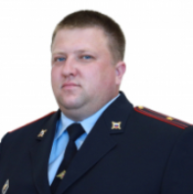
Начальник Тыла УМВД России по г. Севастополю, майор внутренней службы
Каширин Евгений Александрович

Центры
Центр по противодействию экстремизму

Информационный центр
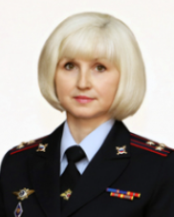
Начальник Информационного центра УМВД России по г. Севастополю, полковник внутренней службы
Цимбал Людмила Александровна

Центр финансового обеспечения
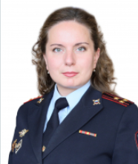
Начальник Центра финансового обеспечения УМВД России по г. Севастополю, полковник внутренней службы
Глазкова Грета Викторовна

Экспертно-криминалистический центр
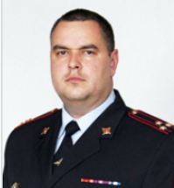
Начальник экспертно-криминалистического центра УМВД России по г. Севастополю, полковник полиции
Мищенко Александр Витальевич

Центр автоматизированной фиксации административных правонарушений в области дорожного движения Государственной инспекции безопасности дорожного движения УМВД России по г. Севастополю
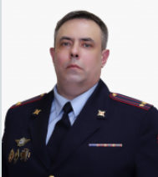
Начальник центра автоматизированной фиксации административных правонарушений в области дорожного движения Государственной инспекции безопасности дорожного движения УМВД России по г. Севастополю, подполковник полиции
Шипицин Роман Владимирович

Центр кинологической службы
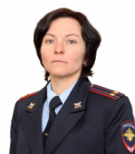
Начальник центра кинологической службы УМВД России по г. Севастополю, подполковник полиции
Кириллова Марина Александровна

Группа НЦБ Интерпола
Оперуполномоченный по особо важным делам (руководитель группы) группы НЦБ Интерпола УМВД России по г. Севастополю, майор полиции
Ярыйчук Наталья Николаевна

Центр информационных технологий, связи и защиты информации

Культурный центр
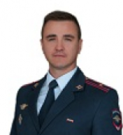
Начальник культурного центра УМВД России по г. Севастополю, майор внутренней службы
Кунчий Андрей Владимирович

Народный музей Севастопольской полиции (милиции) им. М.С. Казакевича
Главный хранитель музея: Кашицына Ольга Алексеевна

Отделы
Отдел организации дознания
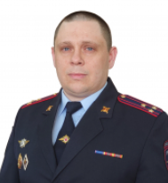
Начальник отдела организации дознания УМВД России по г. Севастополю, полковник полиции
Бауков Максим Николаевич

Отдел информации и общественных связей
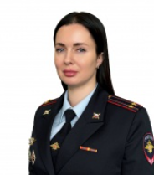
Начальник отдела информации и общественных связей УМВД России по г. Севастополю, подполковник внутренней службы
Точилина Мария Игоревна

Правовой отдел
Начальник правового отдела УМВД России по г. Севастополю, капитан внутренней службы
Колпак Александра Анатольевна

Отдел делопроизводства и режима
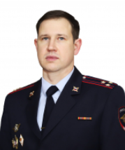
Начальник отдела делопроизводства и режима УМВД России по г. Севастополю, полковник внутренней службы
Соловьев Олег Георгиевич

Отдел организации охраны общественного порядка и взаимодействия с органами исполнительной власти субъектов Российской Федерации и органами местного самоуправления
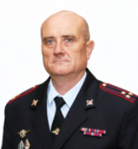
Начальник ООООПиВОИСиОМС УМВД России по г. Севастополя, полковник полиции
Хатунцев Сергей Николаевич

Отдел организации деятельности участковых уполномоченных полиции и подразделений по делам несовершеннолетних

Межрайонный отдел экзаменационной работы, технического надзора и регистрации автомототранспортных средств ГИБДД УМВД России по г. Севастополю
Начальник межрайонного отдела экзаменационной работы, технического надзора и регистрации автомототранспортных средств ГИБДД УМВД России по г. Севастополю, подполковник полиции
Докукин Алексей Анатольевич

Отдел по борьбе с противоправным использованием информационно-коммуникационных технологий
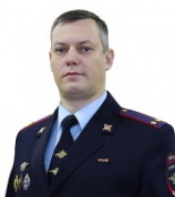
Начальник отдела по борьбе с противоправным использованием информационно-коммуникационных технологий, подполковник полиции
Казаркин Александр Александрович
Штаб
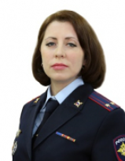
Начальник штаба УМВД России по г. Севастополю, подполковник внутренней службы
Иванова Юнна Николаевна

Оперативно-разыскная часть собственной безопасности
Начальник оперативно-разыскной части (собственной безопасности) УМВД России по г. Севастополю, подполковник полиции
Казакбаев Дмитрий Александрович

Отдельный батальон патрульно-постовой службы полиции имени В.И. Бузина
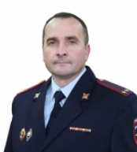
Командир отдельного батальона патрульно-постовой службы полиции имени В.И. Бузина УМВД России по г. Севастополю, подполковник полиции
Слободенюк Юрий Петрович

Территориальные органы на районном уровне
Отдел МВД России по Ленинскому району

Горбонос Сергей Федорович
Начальник отдела МВД России по Ленинскому району, полковник полиции
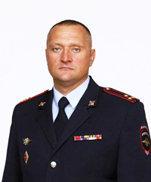
Родился 24 ноября 1978 года в Ворошиловградской области.
Имеет два высших образования. В 2000 году закончил Донецкий институт внутренних дел, в 2003 году – Национальную академию внутренних дел.
В органах внутренних дел проходит службу с 1996 года.
С 2014 г. по 2015 г. – заместитель начальника УМВД России по г. Севастополю – начальник следственного управления.
С 2015 г. по 2016 г. – начальник отдела (по раскрытию преступлений против собственности) управления уголовного розыска УМВД России по г. Севастополю.
С 2016 г. по 2019 г. начальник ОМВД России по Балаклавскому району.
26 апреля 2019 года приказом УМВД России по г. Севастополю №361 л/с назначен на должность начальника ОМВД России по Ленинскому району. Награждён ведомственными наградами МВД России.
Начальник ОМВД | Горбонос Сергей Фёдорович
Заместитель начальника ОМВД начальник полиции | Рублёв Юрий Иванович
Заместитель начальника полиции (по оперативной работе) | Ярыйчук Виталий Анатольевич
Заместитель начальника полиции (по охране общественного порядка) | Блумбах Максим Мартынович
Заместитель начальника следственного отдела | Симоненко Андрей Викторович
Начальник отдела дознания | Бурлакова Екатерина Юрьевна
Врио начальника отдела уголовного розыска | Кулиненко Сергей Сергеевич
Начальник участковых уполномоченных полиции | Румянцева Ангелина Владимировна

Отдел МВД России по Гагаринскому району

Ганжа Роман Григорьевич
Начальник отдела МВД России по Гагаринскому району, полковник полиции
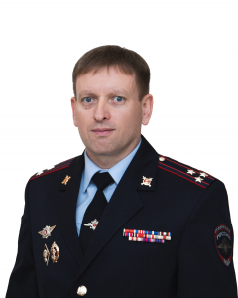

Врио начальника ОМВД России по Гагаринскому району | подполковник полиции Усов Денис Петрович
Врио заместителя начальника – начальника полиции | подполковник полиции Кептене Мирослав Филиппович
Врио начальника следственного отдела | подполковник юстиции Комаровских Яна Сергеевна
Врио заместителя начальника полиции (по охране общественного порядка) | подполковник полиции Осипов Антон Васильевич
Заместитель начальника отдела УУП и по делам несовершеннолетних | подполковник полиции Петрова Светлана Анатольевна
Врио начальника отдела дознания | майор полиции Ткаченко Алексей Анатольевич
Заместитель начальника полиции | майор полиции Кухтин Николай Николаевич
Заместитель начальника отдела уголовного розыска | капитан полиции Пурей Роман Олегович

Отдел МВД России по Нахимовскому району

Ляшенко Александр Игоревич
Начальник отдела МВД России по Нахимовскому району, майор полиции
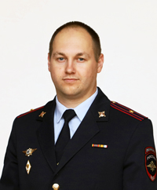
Родился 24 марта 1989 года в г. Херсон, УССР.
Имеет два высших образования. В 2010 году закончил Херсонский юридический институт Харьковского национального университета внутренних дел и в 2019 году – Академию управления МВД России.
В органах внутренних дел – с 2006 года. С 2010 г. проходил службу на различных должностях следственных подразделений.
С 2015 г. по 2016 г. – заместитель начальника ОМВД России по Балаклавскому району – начальник следственного отделения.
С 2016 г. по 2017 г. – заместитель начальника ОМВД России по Гагаринскому району – начальник следственного отдела.
С 2019 г. по 2020 г. – заместитель начальника ОМВД России по Ленинскому району – начальник полиции.
16 июля 2020 года приказом УМВД России по г. Севастополю №485 л/с назначен на должность начальника ОМВД России по Нахимовскому району.
Начальник ОМВД России по Нахимовскому району | Ляшенко Александр Игоревич
Заместитель начальника – начальник полиции майор полиции | Дзюбенко Сергей Николаевич
Заместитель начальника – начальник следственного отдела подполковник юстиции | Мишин Михаил Викторович
Заместитель начальника – начальник ОРЛС подполковник полиции | Мельниченко Юрий Анатольевич
Врио заместителя начальника ОМВД подполковник полиции | Куликов Геннадий Александрович
Заместитель начальника полиции (по ООП) подполковник полиции | Татьков Денис Олегович
ОП № 1 «Северное» Отделение полиции «Северное» (дислокация г. Севастополь)
Врио начальника ОП № 1 «Северное» старший лейтенант полиции | Москаленко Сергей Сергеевич
Начальник ОУУПиПДН ОП № 1 «Северное» старший лейтенант полиции | Марченко Дмитрий Игоревич
Начальник ОУР ОП № 1 «Северное» капитан полиции | Бобров Георгий Сергеевич

Отдел МВД России по Балаклавскому району

Лукьянчук Антон Викторович
Начальник отдела МВД России по Балаклавскому району, полковник полиции
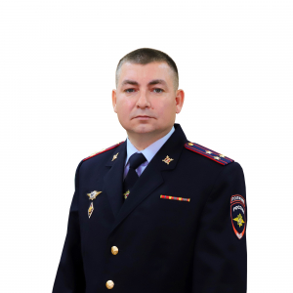
Начальник ОМВД России по Балаклавскому району полковник полиции Лукьянчук Антон Викторович родился в г. Севастополе 27 апреля 1981 года.
Образование высшее. В 2002 году окончил Харьковский национальный университет внутренних дел Украины.
С 2002 г. по 2017 г. – проходил службу в подразделениях уголовного розыска.
С 2017 г. по 2018 г. – начальник отдела уголовного розыска ОМВД России по Нахимовскому району г. Севастополя.
С 2018 г. по 2021 г. – заместитель начальника полиции (по оперативной работе) ОМВД России по Нахимовскому району г. Севастополя.
С 2021 г. по 2024 г. – заместитель начальника ОМВД – начальник полиции ОМВД России по Нахимовскому району г. Севастополю.
8 ноября 2024 года приказом УМВД России по г. Севастополю № 871 л/с назначен на должность начальника ОМВД России по Балаклавскому району.
Награжден ведомственными наградами МВД России: медаль МВД России «За отличие в службе» 3 степени; медаль МВД России «За отличие в службе» 2 степени, медаль МВД России «За отличие в службе» 1 степени, медаль МВД «300 лет полиции».

Начальник ОМВД России по Балаклавскому району полковник полиции | Лукьянчук Антон Викторович
Заместитель начальника-начальник полиции подполковник полиции | Сокальский Андрей Константинович
Заместитель начальника- начальник следственного отдела подполковник юстиции | Горобцов Роман Сергеевич
Зам начальника полиции (по ООП) майор полиции | Кащеев Антон Анатольевич

ОП № 1 «Инкерман» ОМВД России по Балаклавскому району. Отделение полиции «Инкерман» (дислокация г. Севастополь)

Разин Борис Евгеньевич
Начальник отделения «Инкерман» ОМВД России по Балаклавскому району, старший лейтенант полиции
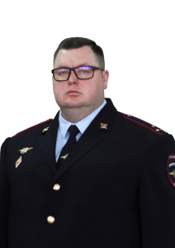

Начальник ОП № 1 «Инкерман» капитан полиции | Разин Борис Евгеньевич
Начальник ОУУПиПДН ОП № 1 «Инкерман» подполковник полиции | Алымова Татьяна Петровна
Заместитель начальника ОП № 1 «Инкерман» майор полиции | Наумов Виктор Петрович
Начальник ОУР ОП № 1 «Инкерман» подполковник полиции | Урсан Вадим Георгиевич

Учреждения, подчиненные УМВД России по г. Севастополю
ФКУЗ «МСЧ МВД России по г. Севастополю»
Начальник ФКУЗ «МСЧ МВД России по г. Севастополю», полковник внутренней службы
Окунь Анатолий Анатольевич
Заместитель начальника части (медико-санитарной) - главный государственный санитарный врач, капитан внутренней службы
Колесник Игорь Владимирович
Начальник поликлиники
Дубовицкая Ирина Николаевна

Федеральное казенное учреждение «Центр хозяйственного и сервисного обеспечения Управления Министерства внутренних дел Российской Федерации по г. Севастополю»
Начальник ФКУ «Центр хозяйственного и сервисного обеспечения УМВД России по г. Севастополю», подполковник внутренней службы
Корпусов Евгений Георгиевич

